**Руководство программиста**

**1. Вход в аккаунт Tilda разработчика**

Для входа в конструктор Tilda следует войти на сайт конструктора на любом браузере.

Чтобы управлять интернет-ресурсом «Present», то войдите в аккаунт разработчика.

Логин: [antonmuliar@gmail.com](mailto:antonmuliar@gmail.com). Пароль: 123123123

После входа в аккаунт находите сайт под названием «Present» и нажимаете на него для дальнейшего редактирования.

* 1. **Инструкция по созданию сайта**

Первым делом после регистрации, сайт просит вас ввести название проекта, после чего названный сайт начнёт отображаться в окне «Мои сайты» (Рисунок 1)

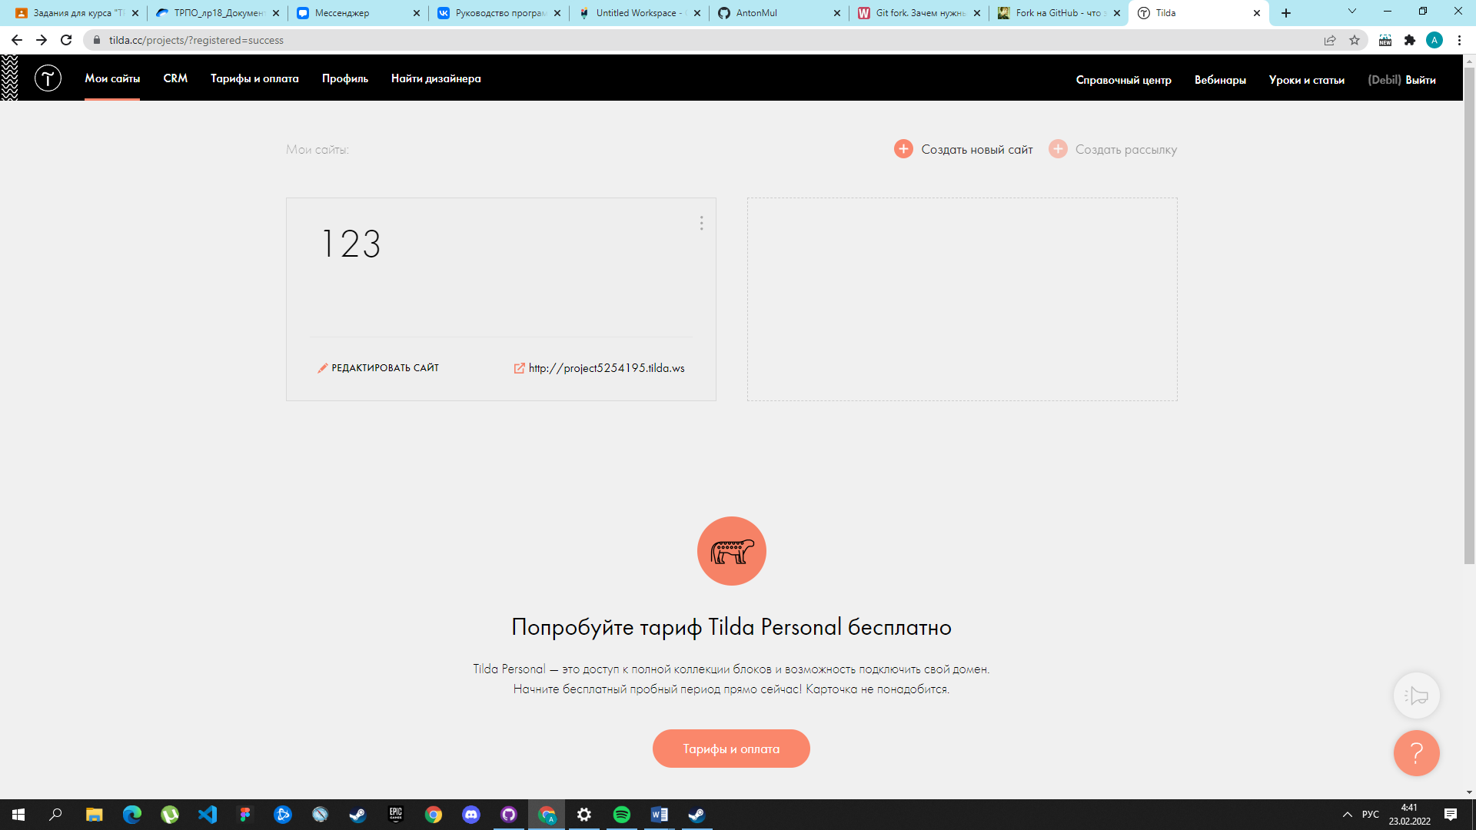

Рисунок 1 – Окно «Мои сайты»

Далее мы можем выбрать пункт «Редактировать сайт» для дальнейшего проектирования сайта, после того как мы выбрали пункт нам откроется окно с выбранным проектом где мы можем создавать страницы сайта и настраивать его (Рисунок 2)

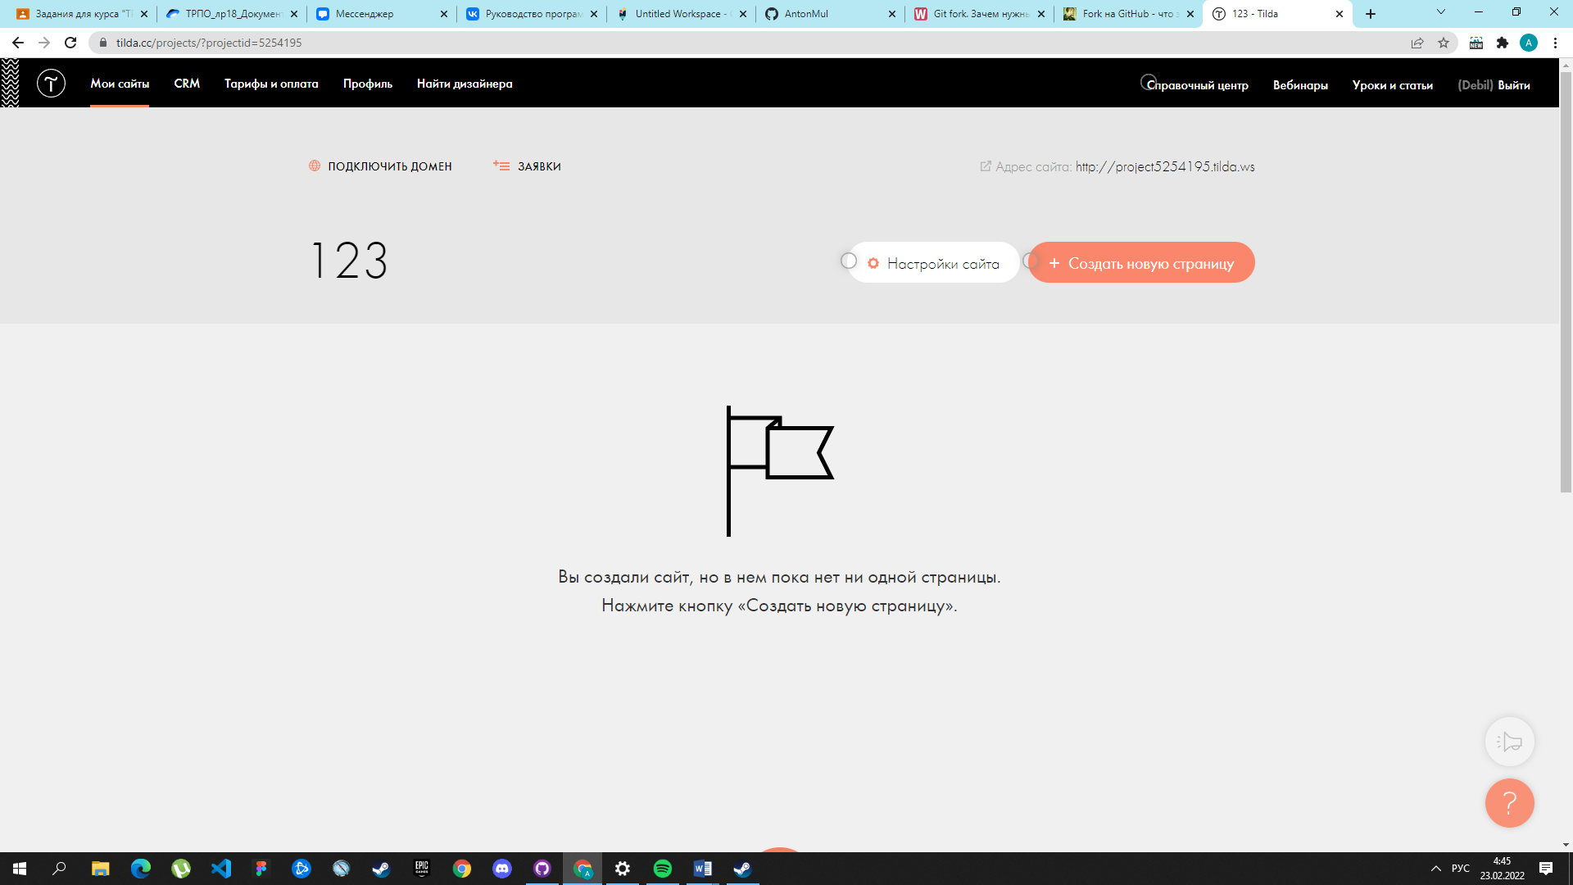

Рисунок 2 – Редактирование страниц и сайта

После того как мы выберем пункт «Создать новую страницу» откроется новая вкладка где мы можем выбрать разнообразные шаблоны для нашей будущей страницы (Рисунок 3)

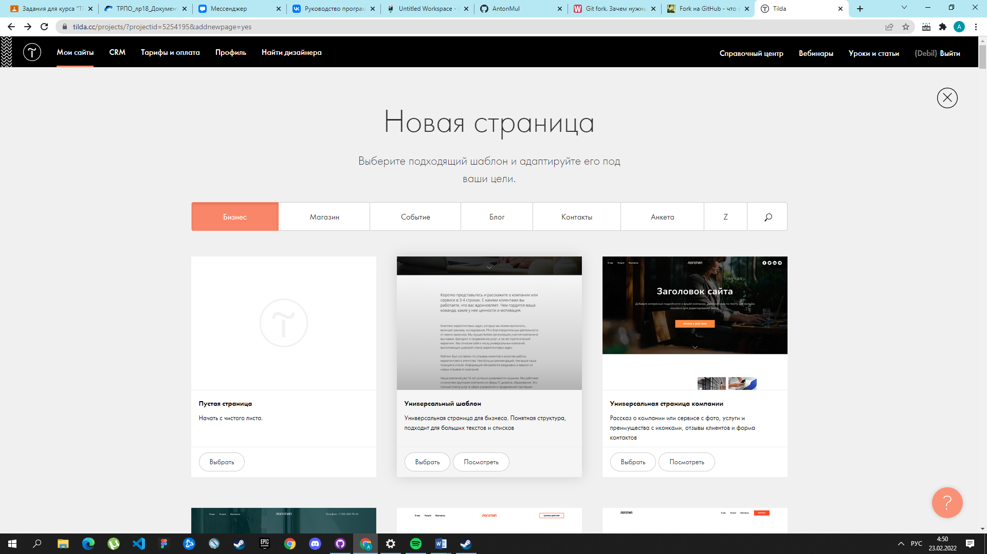

Рисунок 3 – Вкладка выбора шаблонов

Если мы нажмём на «Посмотреть» нам откроется меню с шаблоном где мы видим его полную версию (Рисунок 4)

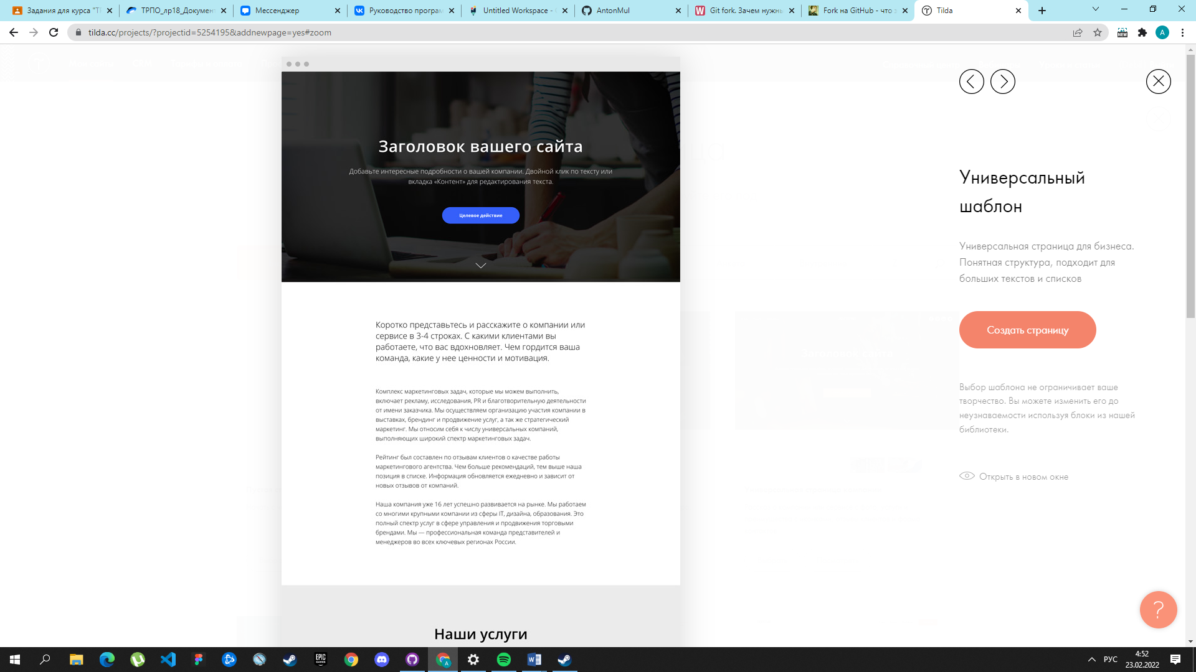

Рисунок 4 – Меню шаблона

После того как мы выбрали шаблон перед нами открывается меню где мы можем начать конструировать сайт с помощью блоков, так же в этом меню добавлены возможность быстрого выбора некоторых блоков (Рисунок 5)

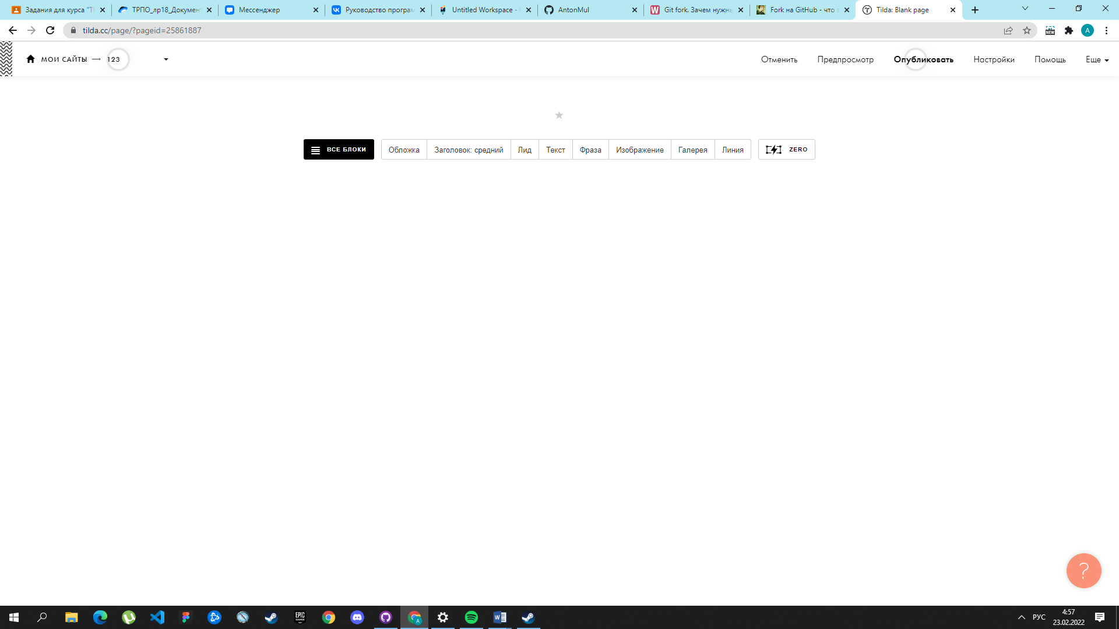

Рисунок 5 – Меню создания блоков

Когда мы открываем вкладку «Все Блоки», перед нами открывается меню где мы можем выбрать и добавить все существующие блоки, так же для удобства можно найти в поиске нужный нам блок, все блоки разделены на категории (например: обложка, заголовок), для примера я возьму обложку (Рисунок 6)

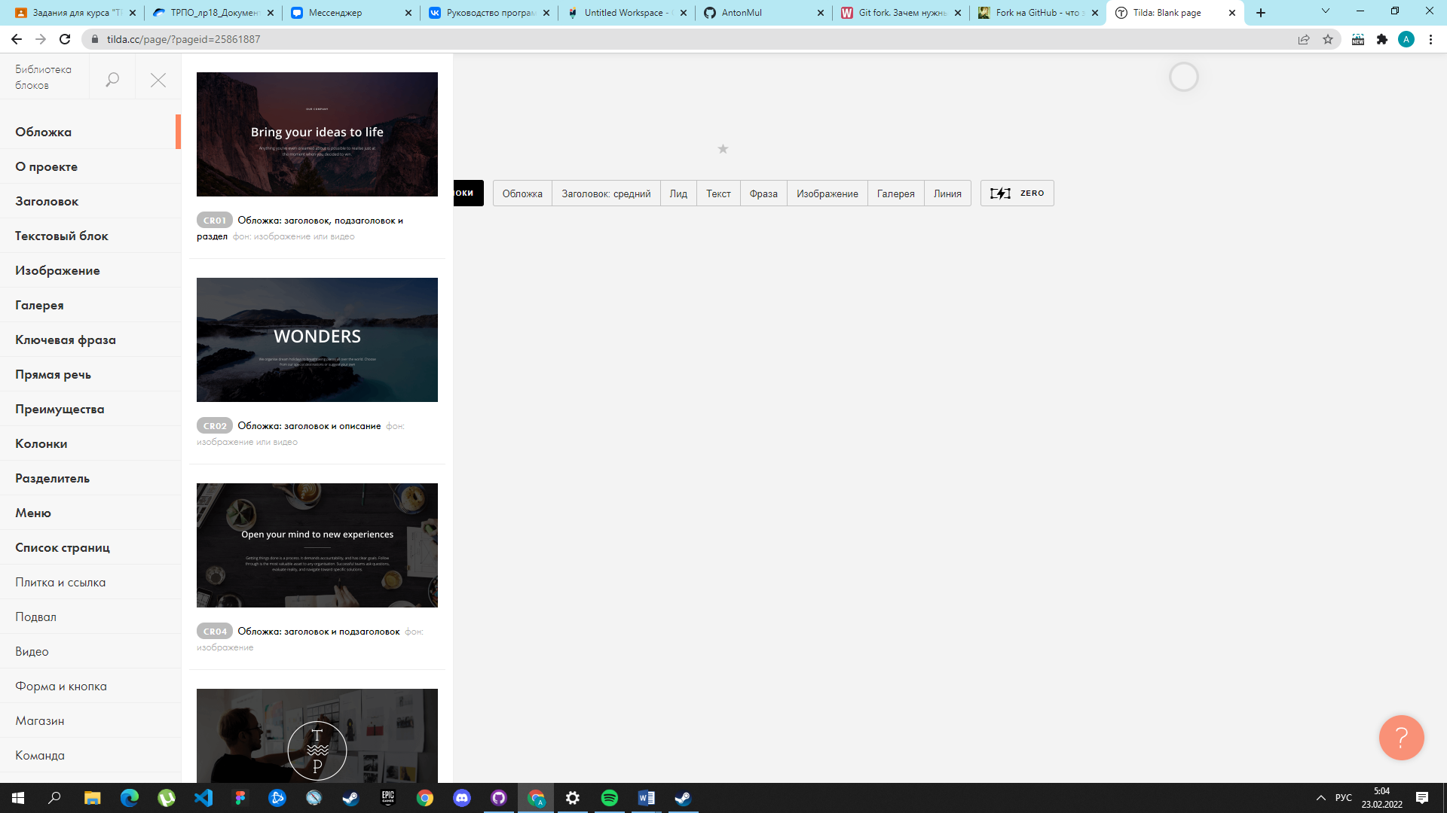

Рисунок 6 – Меню всех блоков с категориями

После выбора обложки её можно редактировать с помощью настроек (Изменять картинку, смещение, шрифт, текст, цвет, и т.д.), так же сам блок можно удалить, скопировать, вставить, сместить вверх/вниз и т.д. (Рисунок 7-8)

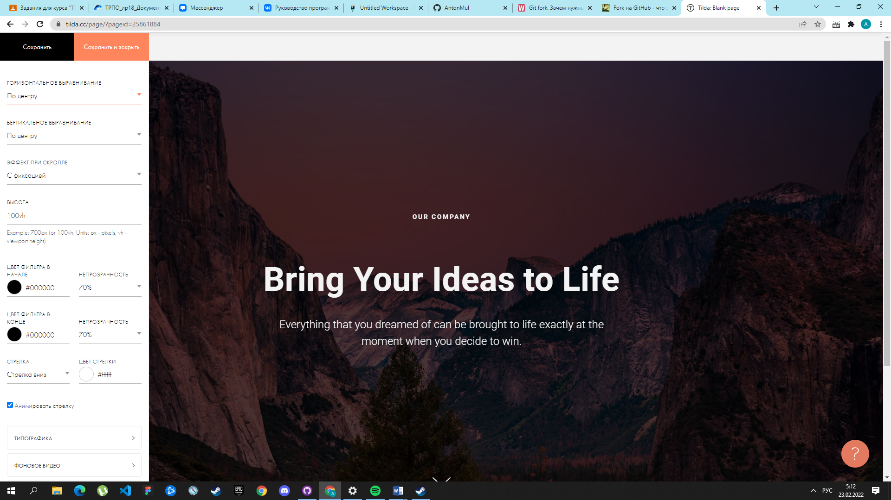

Рисунок 7 – Меню настройки блока

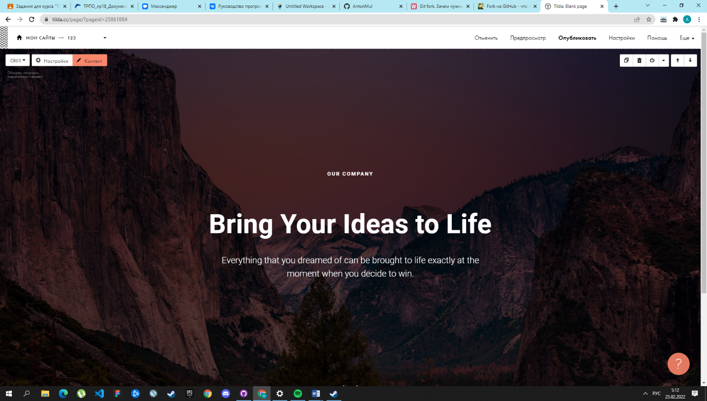

Рисунок 8 – Меню манипуляций с блоком

После всех настроек блоков мы можем предпросмотреть что у нас получилось, а так же опубликовать изменения (Рисунок 9)

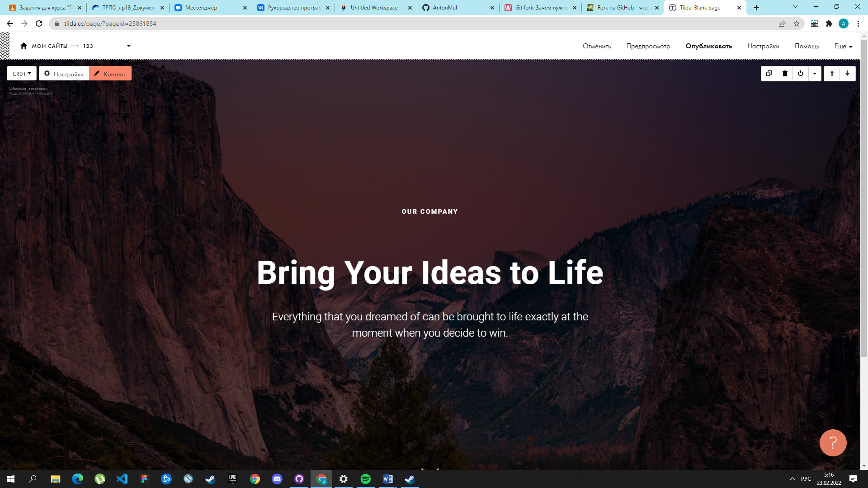

Рисунок 9 – Меню манипуляций со страницей

Сразу же как мы нажмём на публикацию на высветится уведомление о том что публикация прошла успешно, а так же даёт нам ссылку на нашу страницу (Рисунок 10)

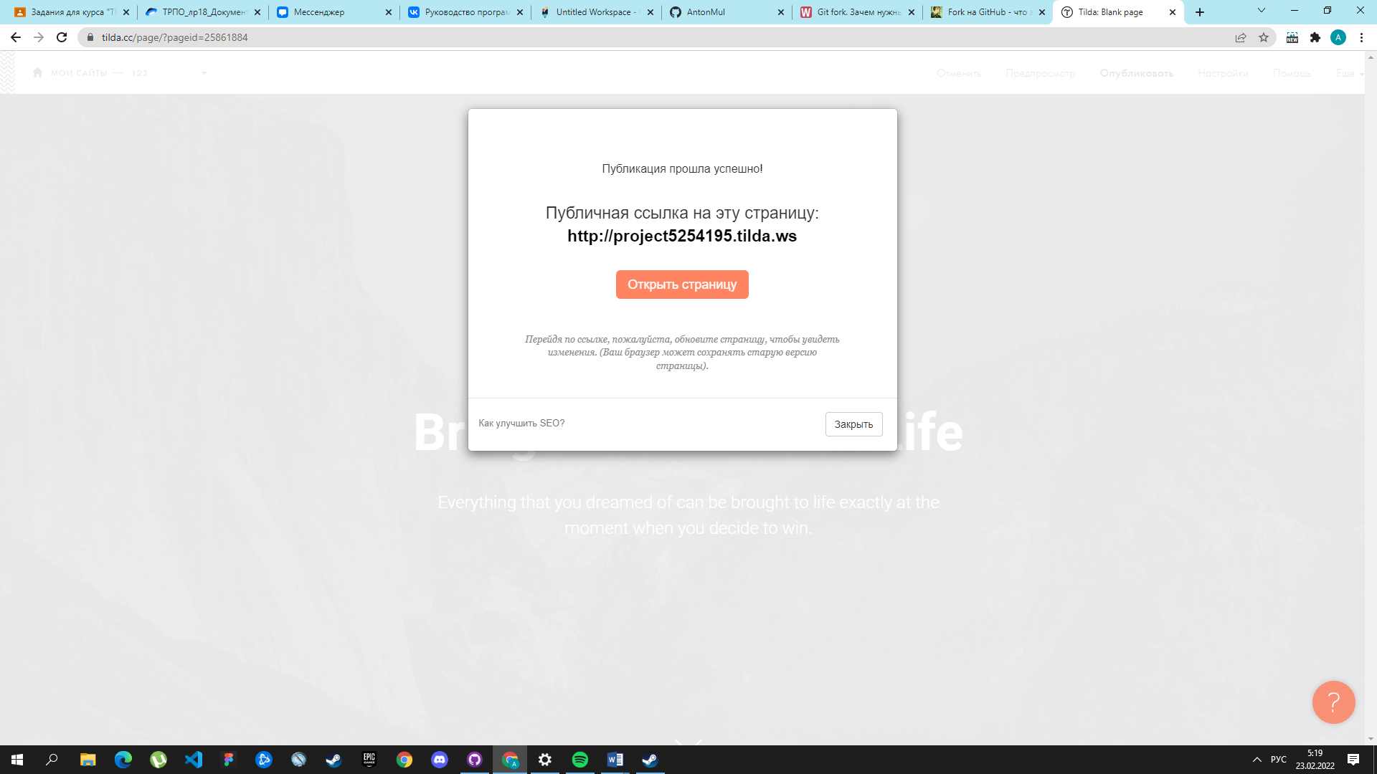

Рисунок 10 – Уведомление о публикации с ссылкой на страницу